书香处处

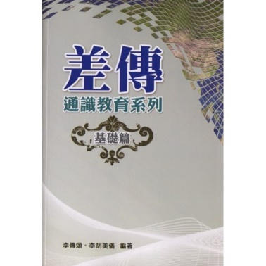

《差传通识教育系列: 基础篇》。李传颂、李胡美仪编着。
台北市：华传，2018。(共224页)

叶大铭

二十年前给中国和海外华人教会的中文差传课程非常缺乏，现在已经很大改变了。比较详细的有《展望课程》(在台湾称为《宣教心视野》) ，比较简易的有《把握时机》课程。李传颂、李胡美仪编着的《差传通识教育系列》是最新的课程，共有四册。 本书是第一册，是基础篇。以后会出版有关差传的潜质、差传的突破、和差传的实践。
我认识作者李牧师、师母有二十多年。他们在泰北和缅甸宣教多年，并在加拿大华人福音普世差传会事奉多年，分别作主任和培训主任。两人也深造得到宣教学博士学位。 所以在跨文化宣教上和教会的差传教育上都是很有资历的人才。多年来他们用这书本的内容来教导教会，积蓄了宝贵经验，现在编写成书，对教会差传教育有很大贡献。
本书内容共有十二课，分为四部:圣经根基、历史见证、跨越文化、与实践使命。 这四方面是涵盖了宣教基础知识。圣经根基部分包括三课。第一课是神的使命蓝图，从整本圣经中了解神对普世万民拯救计划的蓝图。第二课是神子民的使命，从神拣选的子民了解作神子民的使命，并对万民的责任。第三课是神子耶稣的使命，有关耶稣基督的身份与对普世万民拯救的使命和策略。
历史部分包括三课。第四课是二千年来的福音遍传，概括二千年来福音扩展的历程。第五课是近代华人差传纵览，了解近代华人差传的发展。第六课是宣教士的生命见证，借着一些有名的宣教士的生命见证，给我们美好榜样。
跨越文化部分包括三课。第七课是认识文化与普世差传，学习文化的意义，并不同文化带来的挑战。第八课是华人文化与普世差传，认识华人文化的特征与参与跨文化宣教应注意的地方。第九课是跨文化宣教锦囊，认识宣教窗口及不同程度的文化差异，学习参与跨文化的基本技巧。
实践使命部分包括三课。第十课是认识普世发展、全球化与普世差传，特别针对中国现今的发展带来的影响。第十一课是认识普世的未得之民，并华人信徒应如何成为施福的器具。第十二课是实践大使命的基督门徒，让信徒作实践大使命的门徒。
除了涵盖宣教基础内容，本书还有其它优点。本书包括参考文章，是学者和资深宣教士与牧师所写。本书是一本教育课程，每课有教导目的，讨论问题，应用到生命上。 我特别欣赏的是每课都有配合的灵修导引，这是其它课程所缺乏的。并且有使用指引，帮助老师备课。还有本书特别介绍华人文化与普世跨文化宣教的关系，很适合华人教会。
本书稍为不足的地方有三点。首先，宣教使命的意思不太清晰。从内容来看，应该是宣讲福音，即是布道宣教，因为有几处提到救赎和拯救，并有一课是有关实践大使命。 但是另一方面在基督徒的职场使命中教会的延伸包括小区的服务(208页)，并提到文化使命(222页)。所以宣教使命究竟是什么? 其次，本书没有提议怎样用参考文章。从内容来估计，每一课的内容已经太丰富了，75分钟内实在不可能教导所有一切。最后，本书的文化观和世界观是传统的观念，在后现代人类学和全球化的影响下，是需要重新探讨了。
本书只是全套的第一册，从本书的丰富内容，我们可以期待将来的三册都有精彩的内容，帮助教会的差传教育。

《环球华人宣教学期刊》 第56期2019年4月号

参考拙作「宣教随笔13-15」《环球华人宣教学期刊》第四十五至四十七期和今期「宣教随笔」。

